Извещение о проведении продажи посредством публичного предложения
с открытой формой подачи предложений о цене имущества ПАО «РусГидро»

Продавец: Публичное акционерное общество «Федеральная гидрогенерирующая компания – РусГидро» (ПАО «РусГидро»), 660017, край Красноярский,
г. Красноярск, ул. Дубровинского, дом 43, стр. 1, 660049, Российская Федерация, Красноярский край, г. Красноярск, ул. Перенсона, зд. 2А, пом. 1, zagaes@rushydro.ru, +7 (496) 554 75 00.
Организатор продажи: Публичное акционерное общество «Федеральная гидрогенерирующая компания – РусГидро» (ПАО «РусГидро») в лице Филиала Публичного акционерного общества «Федеральная гидрогенерирующая компания - РусГидро» – «Загорская ГАЭС» (Филиал ПАО «РусГидро» - «Загорская ГАЭС»), 141342, Московская обл., Сергиево-Посадский городской округ, пгт. Богородское, д. 100, 141342, Московская обл., Сергиево-Посадский городской округ, пгт. Богородское, д. 100, zagaes@rushydro.ru, +7 (496) 554 75 00.
Предмет продажи:
Объект незавершенного строительства - Физкультурно-оздоровительный комплекс с кадастровым номером 50:05:0100136:1749
Адрес местонахождения предмета продажи: Московская область, Сергиево-Посадский городской округ, рп Богородское, улица 12-й квартал МЭЗ.
Краткое описание Предмета продажи: степень готовности объекта незавершенного строительства 28%, площадь застройки 3556,5 кв.м.
Объект недвижимого имущества - Физкультурно-оздоровительный комплекс (объект незавершенного строительства) расположен на земельном участке с кадастровым номером 50:05:0100136:899, категория земель – земли населенных пунктов, разрешенное использование - под строительство рекреационной зоны со спортивным комплексом. На земельный участок на неопределенный срок заключен договор аренды от 06.07.2022 № ДЗ-354 между ПАО «РусГидро» (арендатор) и Администрацией Сергиево - Посадского городского округа Московской области (арендодатель).
Обременения: отсутствуют
Первоначальное предложение: 126 120 000 (Сто двадцать шесть миллионов сто двадцать тысяч) рублей 00 копеек, в том числе НДС 21 020 000 (Двадцать один миллион двадцать тысяч) рублей 00 копеек.
«Шаг понижения»: 15 % от первоначального предложения, указанного в настоящем Извещении, что составляет 18 918 000 (Восемнадцать миллионов девятьсот восемнадцать тысяч) рублей 00 копеек, в том числе НДС 3 153 000 (Три миллиона сто пятьдесят три тысячи) рублей 00 копеек.
«Шаг» аукциона: 1 % от начальной цены продажи, указанной в настоящем Извещении, что составляет 1 261 200 (Один миллион двести шестьдесят одна тысяча двести) рублей 00 копеек, в том числе НДС 210 200 (Двести десять тысяч двести) рублей 00 копеек.
«Цена отсечения»: 10 % от первоначального предложения, указанного в настоящем Извещении, что составляет 12 612 000 (Двенадцать миллионов шестьсот двенадцать тысяч) рублей 00 копеек, в том числе НДС 2 102 000 (Два миллиона сто две тысячи) рублей 00 копеек.

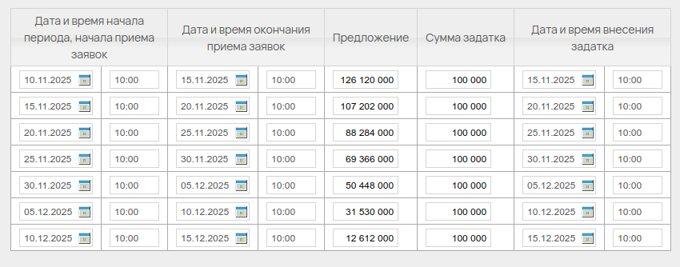
Размер задатка:
Срок и порядок внесения задатка: с начала приема заявок по «15» декабря 2025г.
Информация об условиях внесения задатка приведена в Документации о продаже.
Дата и время начала подачи Заявок: «10» ноября 2025г. 10ч. 00 мин. (по местному времени Организатора)
Дата и время окончания подачи Заявок: «15» декабря 2025г. 10ч. 00 мин. (по местному времени Организатора продажи)
Дата окончания рассмотрения Заявок: «17» декабря 2025г.
Дата и время проведения продажи: «18» декабря 2025г. 15ч. 00 мин. (по местному времени Организатора продажи)
Время ожидания ценового предложения Участника: 15 (пятнадцать) минут от времени начала продажи.
Дата и время подведения итогов продажи: «19» декабря 2025г. в 15 ч. 00 мин (по местному времени Организатора)
Место подведения итогов: по адресу Организатора продажи
Наименование и адрес электронной торговой площадки для подачи Заявок: Электронная торговая площадка: Акционерное общество «Российский аукционный дом» (АО «РАД»), https://lot-online.ru
Порядок и форма подачи Заявок: информация приведена в Документации о продаже.
Участники продажи: участвовать в продаже посредством публичного предложения может любое юридическое лицо независимо от организационно-правовой формы, формы собственности, места нахождения, а также места происхождения капитала, физическое лицо или индивидуальный предприниматель, заинтересованное в приобретении имущества, являющегося предметом продажи, чья заявка признана соответствующей требованиям Документации о продаже.
Порядок проведения продажи:
При продаже посредством публичного предложения осуществляется последовательное снижение цены первоначального предложения на «шаг понижения» до цены отсечения.
Право приобретения имущества принадлежит участнику продажи посредством публичного предложения, который подтвердил цену первоначального предложения или цену предложения, сложившуюся на соответствующем «шаге понижения», при отсутствии предложений других участников продажи посредством публичного предложения.
В случае, если несколько участников продажи посредством публичного предложения подтверждают цену первоначального предложения или цену предложения, сложившуюся на одном из «шагов понижения», со всеми участниками продажи посредством публичного предложения проводится аукцион по правилам проведения аукциона, предусматривающего открытую форму подачи предложений о цене имущества. Начальной ценой имущества на таком аукционе является цена первоначального предложения или цена предложения, сложившаяся на данном «шаге понижения».
В случае, если участники такого аукциона не заявляют предложения о цене, превышающей начальную цену имущества, право его приобретения принадлежит участнику аукциона, который первым подтвердил начальную цену имущества.

Порядок подведения итогов продажи: единственным критерием выбора победителя продажи имущества является цена Договора (цена предложения), при условии соответствия заявки требованиям Документации о продаже. Победителем признается Участник, предложивший наиболее высокую цену Договора.
Описание условий и процедур проводимой продажи посредством публичного предложения, порядок ознакомления Участников с иной информацией, ограничения участия в продаже, срок и условия заключения договора купли-продажи, содержится в Документации о продаже.

Документация о продаже официально опубликована на сайте электронной торговой площадки в сети «Интернет» https://lot-online.ru/

